## **党史百年天天读 · 6月23日**

**重要论述**

**1937年6月23日**

　　毛泽东再次会见彼森、贾菲等，回答他们提出的抗日民族统一战线将怎样发展和中国革命的前途问题。毛泽东指出：统一战线将呈现出一些不同的发展阶段，这些阶段的详细情况，我们是难以预料的。统一战线的构成，基本力量是工人阶级和农民阶级，小资产阶级在它的一翼，民族资产阶级在它的另一翼。他们有一些共同的东西，也有一些不同的东西，他们之间的分歧将导致曲折的斗争。统一战线的前途还会受到发生在国际舞台上的外部事件的影响。就中国国内来说，建立民主共和国是统一战线工作在目前阶段的主要目标。民主共和国建立之后，在中国进行社会主义革命的任务将提上下一步的议事日程。中国不可能成为帝国主义或资本主义国家，中国的前途，第一步是民主共和国，第二步是社会主义革命。为什么中国不能成为资本主义国家呢？首先，中国争取独立的斗争是在无产阶级领导下进行的，这同西方建立民主制国家的历史是根本不同的，那时是资产阶级取得了领导权。因此，中国的独立的民主共和国也就不同于历史上的资产阶级民主共和国，它是以共和国形式建立起来的无产阶级、农民阶级和一部分资产阶级的统一战线。在中国，没有无产阶级的领导，革命是不可能成功的。这个条件决定了中国有可能不经过资本主义阶段而直接走上社会主义的前途。此外，还有国际条件，其中苏联的存在有着决定性的影响。

　　同日，朱德会见彼森，回答有关军事方面的问题。谈话指出：中国要打败日本，必须靠全国的工人和农民的力量。唯有中国共产党才能开展这场群众运动。因此，南京必须跟我们合作。这场战争必定是一场总体战。国民党如果以为只要用他的精锐正规军再加上西方帝国主义的援助就行了，那他是打错了算盘。那他是不明白，只有群众性的人民抗战才能打赢这场战争。这正是需要改革政治的理由，也正是必须给予人民民主权利最好的理由。

**1953年6月23日—7月2日**

　　中国新民主主义青年团举行第二次全国代表大会。二十三日，刘少奇代表中共中央致祝词，勉励“作为党的助手和后备军”的全体青年团员，要和党一起，站到为国家工业化而斗争的最前列。三十日，毛泽东接见大会主席团成员并讲话，强调青年团要配合党的中心工作，但同时要有自己的独立工作。要照顾青年的特点。他给青年们提出三个祝愿：一、祝贺他们身体好；二、祝贺他们学习好；三、祝贺他们工作好。“总之，要使青年身体好，学习好，工作好。”七月二日，朱德在闭幕式上讲话，指出：青年团员不仅要具有高度的政治觉悟和共产主义道德品质，而且应该成为具有专门知识和技术的人。此外，还必须具有健康的身体。刘少奇的祝词收入《刘少奇选集》下卷；毛泽东的讲话收入《毛泽东文集》第六卷；朱德的讲话收入《朱德选集》。

**1964年6月23日**

　　毛泽东会见智利新闻工作者代表团，在谈话中强调“中国要和平”。谈话指出：打仗对我们没有好处，我们要进行建设，打仗就会把我们进行的建设打烂了。我们搞建设只有十五年的时间。要改变中国的落后面貌，至少要几十年的工夫。中国要和平。凡是讲和平的，我们就赞成。我们不赞成战争。但是，对被压迫人民的反对帝国主义的战争我们是支持的。美国说我们是“侵略者”，我们说它是侵略者；它说我们是“好战分子”，我们说美国政府的大资本家是好战分子。究竟谁是侵略者、好战分子，要叫全世界人民来看。谈话认为：总有一天两国的关系会正常化的，我看还要十五年。这篇谈话收入《毛泽东文集》第八卷。

**2008年6月23日**

　　胡锦涛在中国科学院第十四次院士大会和中国工程院第九次院士大会上的讲话中，总结了科技事业发展的实践提供的启示。他指出：改革开放以来我国科技事业发展的生动实践，丰富了我们对科技发展规律和科技工作战略地位的认识，深化了我们对中国特色社会主义发展规律的认识，为我们继续推进全面建设小康社会进程、更好地发展中国特色社会主义提供了重要而深刻的启示：第一，必须坚持科学技术是第一生产力；第二，必须坚持人才资源是第一资源；第三，必须坚持提高自主创新能力；第四，必须坚持发挥社会主义制度能够集中力量办大事的政治优势；第五，必须坚持科技为经济社会发展服务、为人民服务；第六，必须坚持弘扬科学精神。他指出：走中国特色自主创新道路，必须把提高自主创新能力作为科技发展的首要任务，必须以制度创新促进科技进步和创新，必须培养造就宏大的创新型人才队伍，必须以创新文化激励科技进步和创新。

**2017年6月23日**

　　习近平在深度贫困地区脱贫攻坚座谈会上强调，脱贫攻坚工作进入目前阶段，要重点研究解决深度贫困问题。各级党委务必深刻认识深度贫困地区如期完成脱贫攻坚任务的艰巨性、重要性、紧迫性，以解决突出制约问题为重点，强化支撑体系，加大政策倾斜，聚焦精准发力，攻克坚中之坚，确保深度贫困地区和贫困群众同全国人民一道进入全面小康社会。

　　他指出，加快推进深度贫困地区脱贫攻坚，要按照党中央统一部署，坚持精准扶贫精准脱贫基本方略，坚持中央统筹、省负总责、市县抓落实的管理体制，坚持党政一把手负总责的工作责任制，坚持专项扶贫、行业扶贫、社会扶贫等多方力量、多种举措有机结合和互为支撑的“三位一体”大扶贫格局，以解决突出制约问题为重点，以重大扶贫工程和到村到户帮扶措施为抓手，以补短板为突破口。近年来我们在解决深度贫困问题上有很多成功经验和典型，实践证明只要高度重视、思路对头、措施得力、工作扎实，深度贫困是完全可以战胜的。

**党史回眸**

**1946年**

　　6月23日 上海群众五万人举行集会，欢送各界人民团体代表团去南京进行和平请愿。以马叙伦为首的代表团抵达南京下关车站时，遭到预伏的国民党特务暴徒围攻凶殴，造成“下关惨案”。

**1989年**

　　6月23日－24日 中共十三届四中全会举行。全会选举江泽民为中央委员会总书记。24日，江泽民在全会上讲话指出，在对待党的十一届三中全会以来的路线和基本政策这个最基本的问题上，要明确两句话：一句是坚定不移，毫不动摇；一句是全面执行，一以贯之。

**2000年**

　　6月23日 中共中央办公厅印发《深化干部人事制度改革纲要》。2009年12月3日，中共中央办公厅印发《2010－2020年深化干部人事制度改革规划纲要》。

**2005年**

　　6月23日 国务院、中央军委颁发《中国人民解放军文职人员条例》，决定在全军实行文职人员制度。2017年9月27日，国务院、中央军委颁发新修订的《中国人民解放军文职人员条例》。

**历史瞬间**

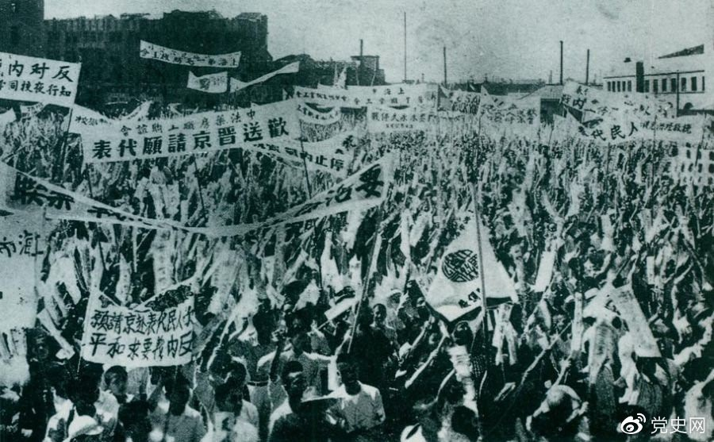

　　1946年6月23日，上海各界5万余人在北火车站广场召开欢送赴南京请愿代表的大会，呼吁和平，反对内战，并举行了示威游行。